Schicht für Schicht zum Erfolg
Mit Hochbeeten von WAMA echtes Ernteglück erfahren

Herdorf (fpr) Hochbeete von WAMA eignen sich ideal zum Anpflanzen verschiedenster Gewächse und vereinen eine ganze Reihe von Vorteilen in sich: So ermöglichen sie nicht nur ein rückenfreundliches und bequemes Arbeiten im Stehen, sondern nehmen auch denkbar wenig Platz ein und bringen dennoch besonders reiche Ernten hervor.

Wertvoller Nährboden
Die Besonderheit eines Hochbeetes liegt in seinem ausgeklügelten Schichtsystem. In einer Dicke von jeweils etwa 20 bis 25 Zentimeter werden auf Äste, Zweige und Heckenschnitt umgedrehter Rasenboden, Laub und grober Kompost sowie Gartenerde gegeben – 10 bis 20 Zentimeter Blumen- und Komposterde bilden die finale Schicht. Die Zersetzungsprozesse eines frisch befüllten Hochbeets erzeugen Wärme und erhöhen auf diese Weise die Bodentemperatur um bis zu acht Grad. Dadurch wird nicht nur die Anbausaison verlängert, sondern auch das Wachstum der Pflanzen beschleunigt. Die Rotte setzt zudem wertvolle Nährstoffe frei, wodurch auf zusätzliches Düngen in der Regel verzichtet werden kann.

Modern und unverwüstlich
Das Familienunternehmen WAMA bietet eine ganze Reihe verschiedener Modelle, die allesamt durch ihre Stabilität punkten. Aus Alu-Profilen und Sandwichplatten beziehungsweise Alu-Paneelen konstruiert, sind die Hochbeete unverwüstlich, wetterfest und bieten eine optimale Isolierung. Wer sich darüber hinaus für einen Frühbeet-Aufsatz entscheidet, erhält zusätzlichen Schutz für empfindliche Setzlinge. Ein Hochbeet ermöglicht beinah ganzjähriges Gärtnern und ist auch für Einsteiger bestens geeignet.

Weitere Informationen erhalten Sie unter www.wamadirekt.de.

Bildzeilen

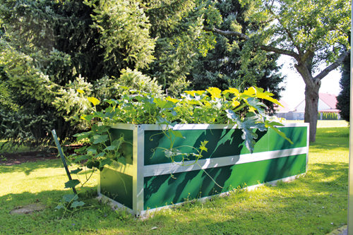
Bild 1
Bequem auf kleinstem Raum gärtnern und dabei große Erträge einfahren – ein Hochbeet macht es möglich. (Foto: WAMA)

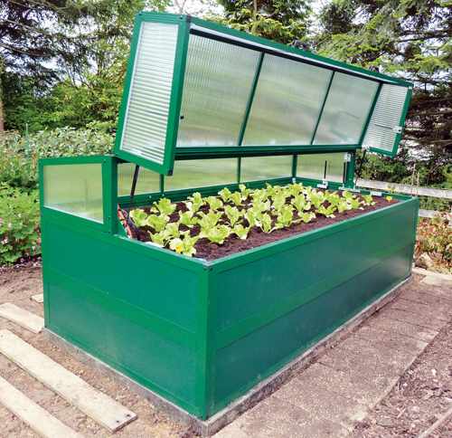
Bild 2
Bei Bedarf können WAMA-Hochbeete um einen Frühbeet-Aufsatz erweitert werden, der für zusätzlichen Schutz sorgt. (Foto: WAMA)

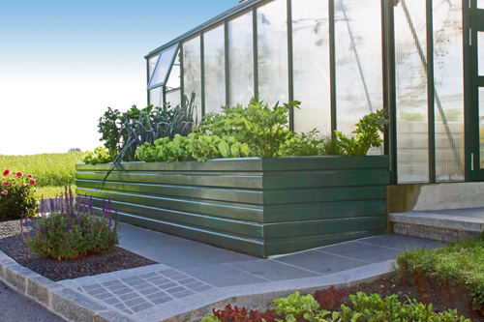
Bild 3
Hochbeete lassen sich problemlos mit einem Gewächshaus kombinieren. Auf diese Weise findet jede Pflanze optimale Aufzuchtsbedingungen vor. (Foto: WAMA)

